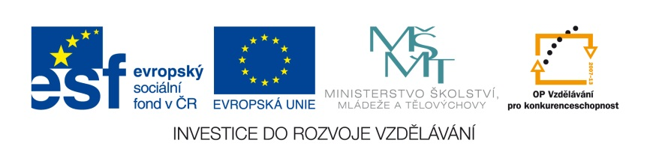
 | ZÁKLADNÍ ŠKOLA JEVÍČKO, U ZÁMEČKU 784, JEVÍČKO
ČÍSLO PROJEKTU: CZ.1.07/1.4.00/21.2548
OZNAČENÍ MATERIÁLU: VY_32_INOVACE_17_Opakování uměleckých slohů
DATUM VYTVOŘENÍ:
SADA 3: Dějepis III
AUTOR: Bc. Jitka Skřebská |  | KONTAKT: skrebska@zsjevicko.cz

OPAKOVÁNÍ UMĚLECKÝCH SLOHŮ

ANOTACE: Dějepis, 8. ročník
Románský sloh, gotika, renesance, baroko.

METODICKÉ POKYNY:
Souhrnné opakování uměleckých slohů s teoretickou i praktickou částí.
Žáci odpovídají do pracovního listu.

- Doplň do časové přímky umělecké slohy:

11. – 13. st. 12. – 16. st. 14. – 17. st. 16. – 18. st.

_____________ _____________ ______________ _______________

- Doplň do tabulky osobnost, která je spjata s daným uměleckým směrem:

BAROKO | GOTIKA | RENESANCE

Karel IV., Michelangelo Buonarroti, Lorenzo Bernini, Petr Parléř, Johannes Gutenberg, Johann Sebastian Bach.

- a) Pojmenuj a zařaď typické znaky ke správnému slohu:
b) Na třetí řádek napiš, jaký další typický znak by se k danému slohu dal uvést.

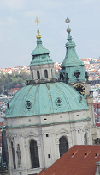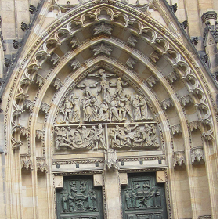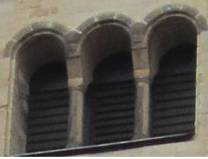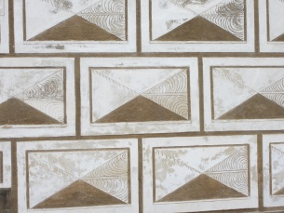
___________ _______________ ________________ ______________
___________ _______________ ________________ ______________
___________ _______________ ________________ ______________

- Škrtni, co logicky nepatří do řady:

- rozevláté šaty – bohatá zdobnost – Antonio Vivaldi – bazilika – metoda šerosvitu – zachycení duševního stavu postav
- inspirace v antice – opěrný systém – arkády – obdiv krásy – lineární perspektiva – humanismus
- legendy a kroniky – silné kamenné zdi – umění se šířilo zároveň s křesťanstvím – nástěnné malby – malovaná prosklená okna – rotunda sv. Jiří na Řípu
- umělci byli všestranně talentovanými osobnostmi – vysoké stavby – deskové obrazy – velká okna – časté zpodobení Panny Marie – úzké dvojbarevné nohavice

- Zařaď malířská a sochařská díla do správného uměleckého slohu:

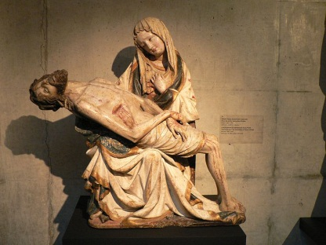₁ 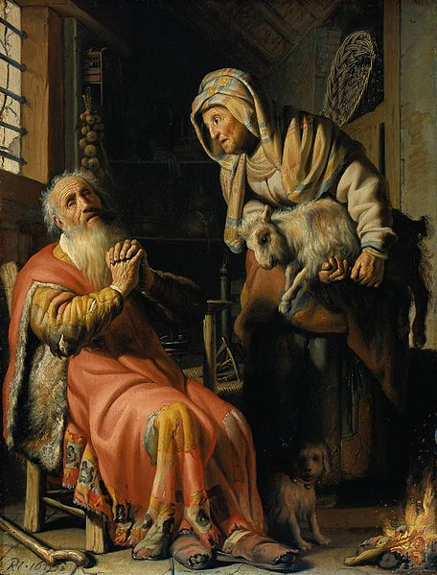₂ 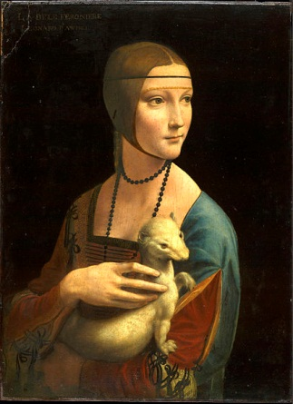 ₃ 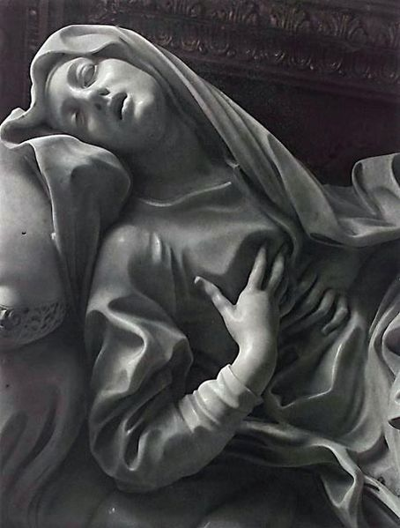 ₄
_________________ ______________ ____________ _____________

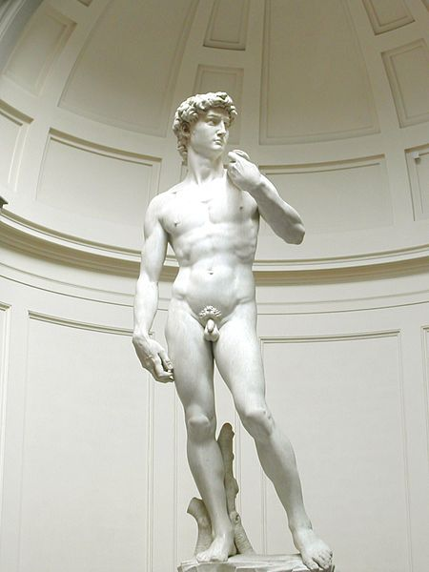5 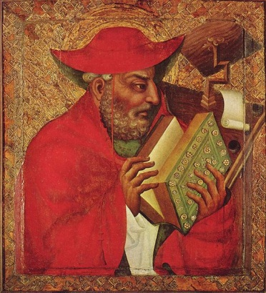6 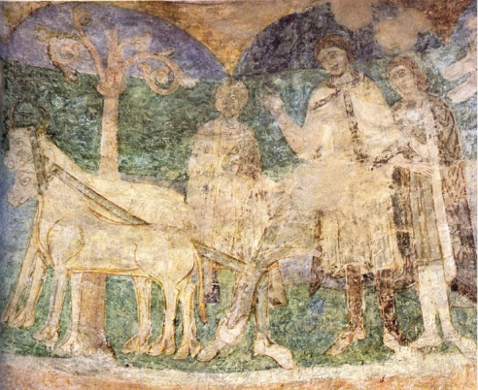 7
_____________ ________________ __________________
- Zařaď architektonické památky k příslušnému uměleckému slohu:
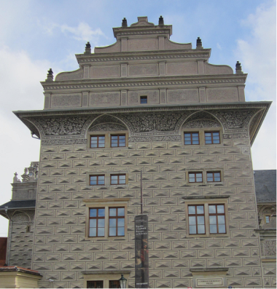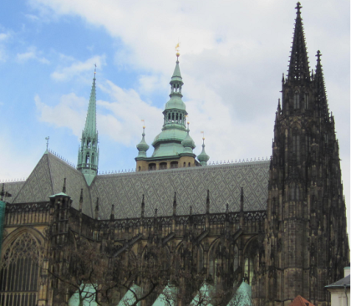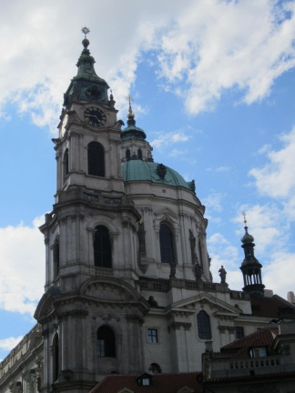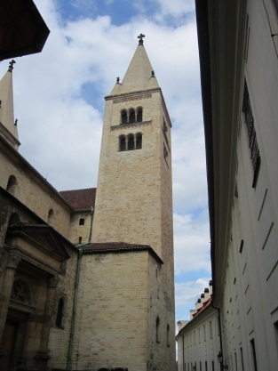
_______________ ______________ _____________ _____________
- Úkol navíc pro šikovné žáky: Vytvořte pětilístek na umělecký sloh (dle svého výběru).
- Název slohu _________________
- Dvojslovný popis slohu (dvě přídavná jména) ________________ _______________
- Co dělá (tři slovesa) ________________ ________________ ________________
- Pocit z daného uměleckého slohu (čtyři slova)
________________ ________________ ________________ ________________
- Podstata (jedním slovem vystihnout podstatu uměleckého slohu) ________________
Použité zdroje:

- [2012-09-24] Autor: Martin Vavřík. Obrázek je použit jako volné dílo z Wikimedia Commons. Použito z: http://cs.wikipedia.org/wiki/Soubor:PietaKrivakova.jpg
- [2012-09-24] Autor: Rembrandt. Obrázek je použit jako volné dílo z Wikimedia Commons. Použito z: http://cs.wikipedia.org/wiki/Soubor:Rembrandt_Harmensz._van_Rijn_154.jpg
- [2012-09-24] Autor: Leonardo da Vinci. Obrázek je použit jako volné dílo z Wikimedia Commons.
Použito z: http://commons.wikimedia.org/wiki/File:Dama_z_gronostajem.jpg?uselang=cs
- [2012-09-24] Autor: Gian Lorenzo Bernini. Obrázek je použit jako volné dílo z Wikimedia Commons.
Použito z: http://commons.wikimedia.org/wiki/File:Bernini_Ludovica_part.jpg?uselang=cs
- [2012-09-24] Autor: David Gaya. Tento soubor podléhá licenci Creative Commons.
Použito z: http://cs.wikipedia.org/wiki/Soubor:Michelangelos_David.jpg
- [2012-09-24] Autor: Meister Theoderich von Prag. Obrázek je použit jako volné dílo z Wikimedia Commons.
Použito z: http://cs.wikipedia.org/wiki/Soubor:Meister_Theoderich_von_Prag_002.jpg
- [2012-09-24] Autor: anonymous. Obrázek je použit jako volné dílo z Wikimedia Commons. Použito z: http://cs.wikipedia.org/wiki/Soubor:Premysl_Orac.jpg

Pokud není uvedeno jinak, fotografie jsou vlastním dílem autora tohoto materiálu.

